X X X X 学 院
毕 业 设 计 (论 文)

XXXX学院 系（院） 计算机科学与技术 专业

毕业论文题目 微博系统

学生姓名 XX

班 级 X级计算机科学与技术网络

学 号 XXXXXXXXX

指导教师 X X XX

完成日期 2012 年 6 月 12 日
（备注： 需要源码之类的资料 http://jxnit.5d6d.net 联系管理 ）
微博系统

Microblog system

总计 毕 业 论 文 29 页
表 格 6 个
插 图 22 幅

摘 要
随着计算机和网络技术的快速发展，社会的信息化进程速度不断加快。而微博是广播媒介形式的一种博客。 微博的内容通常是较小的，因总文件大小不同而区别于传统的博客。它可以让用户发布更加简短的文字更新，微博允许用户交换简短的信息或者较小的内容，如个别图像或视频链接。
下面主要描述了了基于JSP和SQL工具编写的具有简单功能的微博系统的后台操作过程及一些技术关键。使用者可以简单快速地完成博客账户的创建、博文的更新和发表，是一个可供大家方便交流的系统平台。这里主要研究多用户系统，主要包括用户注册登录、前台浏览、博文评论功能，后台博文发布的功能、相关的管理功能和修改用户信息等功能。

关键词: 微博管理系统 JSP 用户信息

Abstract
Along with the development of computer and network technology. The society is quick to become a information society.Microblog is a broadcast medium in the form of blogging .A microblog differs from a traditional blog in that its content is typically smaller in both actual and aggregate file size. A type of blog that lets users publish short text updates. Microblogs allow users to exchange small elements of content such as short sentences, individual images, or video links.
This paper expounds the function relatively simple micro blog management system background operation process and some key technology which developed based on SQL and JSP technology. User can quickly and simply complete microblog management of creation, release and update.It is a platform will making the exchange more convenient. This paper mainly studies multi-user system, including registered user login, browse, comments log function, the function, the background Posting relevant management function and modify the account information.

Keywords: microblog management system ;JSP ;user information

目 录
摘 要 I
Abstract II
第一章 绪论 1
1.1研究意义 1
1.2发展现状 1
1.3 社会背景 2
1.4设计方法 2
第二章 需求分析 3
2.1 技术分析 3
2.2 体系结构需求 4
2.3 系统功能分析 4
第三章 系统设计与实现 6
3.1 用例分析 6
3.2 模块划分 10
3.2.1用户前台功能 10
3.2.2后台管理功能 13
3.2.3系统数据流分析 14
3.3 系统结构设计 15
3.4数据库系统详细设计 20
第四章 系统测试 23
4.1测试的意义和目的 23
4.2测试过程 23
4.2.1测试方案 23
4.2.2测试内容和用例 23
4.2.3测试结果分析 25
第五章 总结与展望 26
5．1设计总结 26
5.2 课题展望 26
结 语 27
参考文献 28
致谢 29

第一章 绪论

1.1研究意义
互联网时代的来临，极大的降低了人们发布信息和获取信息的成本，对于整个人类社会来说，无疑是一次巨大的飞跃。说这次互联网革命不如工业革命，其实是没有理由的。互联网的出现，是人类在探索发展道路上的一个伟大发明；工业革命中机器的大规模出现解放了劳动力，而互联网改变的是社会的组织方式。
英文世界首先出现基于microblog的大量有关个人信息服务爆发，为个人社会化证信建立一个数据基础，而更加关键是英文世界已有的个人信用和信任在现实社会有具有相当规模，其中最重要的一点知道了自由价值与肉体形式处于状态无关、拥有私有财产、信仰的个人，才知道保护和尊重自己的信用。相对于博客，人们发表信息可以更简便、快捷、随心所欲、随时随地。而且微博越来越草根化，人们发表言论的门槛降低，为普通人提供表达、分享和沟通的平台，大大解放了人们的社会话题参与讨论热情，打破了以往精英们垄断的话语权，人人有话说，人人有参与权，这就是微博的最大优势。

1.2发展现状
最早出现的微博是twitter，而中国现在最大的微博竞争对手是腾讯微薄和新浪微博。相比较于twitter，新浪和腾讯都增加了评论功能。而对比与国外的微博，中国的微博具有特殊的媒体性，就是依赖这千千万万的草根去分享自己的状态。这当中肯定有很多是不足以成为公共信息的，更重要的是公共事件的发生，诸多细节都会被放在显微镜下仔细观察。简而言之，西方人使用社交网络，就是在share自己的生活，是真正的social network；中国人使用社交网络，是想和朋友一起消费内容，这个叫social media。

1.3 社会背景
微博这个轻媒介让传播变得非常简单：随手点个转发，就能辐射到周边的人。平常一个冷笑话就能有上万转发，网上的一个热门话题如前段时间的“杜甫很忙”以及“丹丹体”等各种网络文体的兴起，这些话题都能引起公众的广泛注意和参与。而这些参与一方面拉近了精英与草根的距离，使人们能够更好地交流探讨；另一方面也是人们的生活更加的丰富多彩，人们的情绪的能够有更多的途径来表达，信息的传递与获得也更加的简便快速。
而现阶段微博更是有带有一种媒体属性，每个现阶段中国发生的热门事件都能够在微博上得到广泛的传播，而广大的用户群产生的巨大围观效应，也使得当前中国的许多问题的解决更加快速，小到可以用微博解救声称自杀的人，可以随手拍解救被拐儿童，大到监督政府的办事方法执法公正，也揭露出许多当前看来非常敏感的时间，对推动中国的法制与民主建设有着很大的积极意义。

1.4系统设计方法
系统由前台用户模块和后台管理模块两个主要模块组成，同时具备了设定数据库，访问数据库，修改数据库等多种功能，各个功能模块相互协调工作。
预计的设计方法如下：
1. 在本系统中对于不同用户给予不同页面视图，共分三级：匿名用户，微博用户，系统管理员。
2.匿名用户可以浏览页面，可以浏览博文图片，但是没有评论功能；微博用户通过注册获得登陆账号，该账号可以随时修改信息和密码，可以通过该微博账号发布博文和图片链接等，可以添加微博好友，可以评论其他微博账号发布的博文；系统管理员的主要是管理用户注册和注册后的信息，可以有权限删除注册用户及其发布的博文内容，还有登陆验证、博文管理、公告管理等。
3. 所有注册用户和系统管理员信息都可以用数据库应用技术进行存储和管理，实现信息的集中管理和分析，而该系统最大的功能即是实现信息传递的简便与快速化，该平台上的用户能够获取更多自己感兴趣的信息。

第二章 需求分析
通过与身边的同学对于网络信息获取的地探讨和分析，基本完成微博管理系统的市场的简略调查。此需求分析说明书对本系统做了全面细致的用户需求分析，明确所要开发的微博管理系统所具有的功能、性能与界面，并在此基础上进一步提出概要设计说明书和完成后续设计与开发工作。

2.1 技术分析
开发本系统所需要的软硬件环境如下：Windows XP系统，JDK5.0或以上版本Tomcat 5,5或以上版本，SQL Server 2000或以上版本。
1.JAVA简介
Java是一种面向对象的程序设计语言，主要适合面向WEB的程序系统设计开发。Interte的高速发展与普及催生了JAVA的产生于流行。相比于其他编程语言，Java完全对象化,比如数组在Java中是一个对象，含有length这个属性所以访问数组，Java都会进行边界检查，更安全Java中有完善的内存管理机制，能自动垃圾回收，最大可能降低内存溢出的可能，同时提高编程效率。Java中有完善的异常机制。java中保持数据时对象本身是在堆里，同时靠一在栈里的句柄与之连接。
2.JSP技术
JSP的是有SUN公司倾力推出的一种动态网页技术设计标准。它在传统的静态页面文件中加入JAVA程序片段和JSP标记，然后形成JSP页面。在国外，己经大量使用JSP作为网络应用程序的开发工具，而在国内，尽管JSP还不是主流开发技术，但是由于JSP的强大优势，许多网站都已经准备转向JSP，利用JSP来开发动态网站。
JSP技术是用JAVA作为它的脚本语言，它最大的优势在于跨平台性，它是JAVA平台的重要组成部分，运用它来开发WEB应用程序可以使得程序和系统具有高度的移植性延展性和可靠安全。
3. MySQL
MySQL是为瑞典MySQL AB公司开发的一个小型关系型数据库管理系统，它在2008年被Sun公司收购。而mysql最大的优势是跨平台性，而且体积小，速度快。运行SQL成本较低，而且其源码全部开放，适合开发，成为很多企业选择它作为开发工具的主要原因。

2.2 体系结构需求
这个系统采用的是B/S模式进行设计，B/S指的是浏览器/服务器模型，一个典型的三层 B/S 模型如下图所示所示：
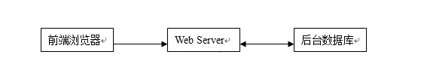
图2.1 浏览器/服务器结构

微博管理系统是一个基于Web的三层架构分布式应用系统：注册用户、管理员面层，浏览层，数据层，这三层对应在逻辑上的上面三层，即注册用户提供注册信息后，浏览层进行甄别并进行记录，将信息写入数据层，数据层到数据库查询，将注册信息和微博内容等返回，显示在Web页面上。
这个模式拥有很好的安全性，安全防火墙技术确保后台数据库的安全性。所有的配置工作都集中在服务器端且所有客户端请求都是通过DBMS来访问数据库，从而大大减少了数据直接暴露的风险。

2.3系统功能分析
现在我们来分析一下微博管理系统要实现信息传递获取的简便和快速需要实现什么功能。
1.提供用户注册：允许登录系统的身份定为两种，一是管理员，二是注册用户，管理员用户直接被授权添加，注册用户按照系统提示提交信息进行注册，然后用该账号进行登录。
2.用户基本权限和功能：经过注册的用户登录后，可以发布博文和图片链接等，可以修改自己的密码等自身信息。同时，查看博客浏览和网站内用户信息时，需要提供查询功能，以方便快速找到想要的东西。其他功能还有添加其他博主为好友，评论其他博友博文内容等。
3.系统管理员权限：博客和评论管理是网站系统的核心部分，管理员有权对博文、评论、公告等进行管理。对注册用户的增删也是管理员的权限。网站运行，需要一定维护功能。系统需要提供网站管理员较强大的后台管理功能，包括：用户管理、博客管理、评论管理、发布站内公告等。

需要源码之类的资料 http://jxnit.5d6d.net 联系管理

第三章 系统设计与实现

3.1 用例分析
我们主要参照主流微博网新浪腾讯微博的模板进行设计。主要的用户登录用例如下表所示：

表3.1 用户登录用例表
用例名称 | 用户登陆
用例ID | UC-12
参与者 | 用户、管理员
描述 | 用户登陆系统过程
风险 | 低
优先级 | 高
难度 | 低
启动 | 主动进入用户登陆画面或会话超时转入用户登陆画面
前置条件 | 用户需在登陆状态
后置条件 | 将用户信息放入会话中
 | 将用户相关的博客信息放入会话中
 | 显示博客阅读主画面
主事件流
用户 |  | 系统
1．进入或用户登陆页面
2．用户输入用户名和密码 |  | 3．系统检查账号和密码是否匹配合法
 |  | 4．系统检查用户名是否存在和密码是否正确
 |  | 5．读取用户的基本信息、博客的基本信息放入会话中
 |  | 6．转到管理博客的主画面
异常流
异常流 |  | 系统中不存在该用户或用户名错误
系统 |  | 转入登陆画面
异常 |  | 用户不存在或密码错误

表3.2修改密码用例表
用例名称 | 修改密码
用例ID | UC-15
参与者 | 用户、管理员
描述 | 用户、管理员进行密码修改
风险 | 低
优先级 | 高
难度 | 低
启动 | 单击“用户修改密码”
主事件流
用户 |  | 系统
1．进入用户修改密码，输入旧密码一次，新密码两次 |  | 2．检查密码格式是否相符
 |  | 3．检查旧密码是否正确
 |  | 4．如果正确就进行密码修改，转入密码修改成功画面
异常流
异常流 | 密码检查不通过
系统 | 返回密码修改画面，提示旧密码不正确、新密码格式不符、两次不同等
异常 | 用户旧密码错误

表3.3管理用户账号用例
用例名称 | 管理用户账号
用例ID | UC-25
参与者 | 管理员
描述 | 管理员进行用户账号管理
主事件流
用户 |  | 系统
1．单击用户账号管理图标 |  | 2．显示用户账号管理主画面，包括博客用户账号的列表及删除按钮
可选事件流
删除博客账号
用户 |  | 系统
1．单击[删除]按钮 |  | 2．提示确认删除
3．单击[确认]删除 |  | 4．系统删除用户账号的信息，提示删除成功

1.功能流程

（1）注册用户输入账号与密码，如果输入的账号密码正确顺利登录入微博主页。
（2）个人登录微博主页拥有的个人的主要功能有：
A退出登录，从自己的个人退出返回网站首页。
B修改个人信息，点击可以编辑用户的基本信息。
C修改密码，点击修改这个账号的登录密码。
D 发布博文，搜索添加好友。
E 发表博文评论，点击查看好友博文并且可以发表自己的评论。
F 添加相片，点击添加相片到相册。
G更改相片，点击可以更改用户出现在个人主页的相片。
H首页，点击可以返回网站的首页。
（3）对于普通用户即游客，可以通过点击注册按钮提交个人信息按照系统提示注册成网站用户。
（4）后台管理，提供网站系统内所有博文的阅读浏览，可查询站内博客。网站管理员所拥有的主要权限，管理站内的所有注册用户、站内的所有已发布的博文、站内博文的所有评论、管理博客的添加或删除，可以发布站内公告提醒用户所要遵循的规章制度。

游 客
否
访问主页
用户操作
登 陆
是
上传
图片
管理资料
发表评论
数
据
库
存入数据库
发表博文
评论博客
图3.1 功能流程图
2.组织结构
游客：进入网站，浏览网页，浏览首页博文，提供信息申请注册。
用户：凭注册账号登录首页，修改密码，编辑个人信息，发表博文，上传图片，评论博文，搜索博客，添加感兴趣好友，删除博文图片。
后台管理：管理用户注册，用户登录管理，博客账号管理，评论、博文、相片、公告管理，管理站内所有信息。
功能流程图如下：

登录首页
首页
注册
进入后台
登录
注册用户
浏览博客
修改密码
添加相片
搜索博客
发表博文
发表评论
编辑个人信息
游客注册操作
站内所有信息管理
微博系统

图3.2 组织结构图

需要源码之类的资料 http://jxnit.5d6d.net 联系管理

3.2 模块划分
本系统由前台模块和后台管理模块构成，下面是整个系统的模块构成思路。

表3.4 模块划分
序号 | 模块类别 | 功能模块
1 | 用户前台模块 | 首页功能模块
1 | 用户前台模块 | 浏览博客功能块
1 | 用户前台模块 | 发布博文功能块
1 | 用户前台模块 | 公共模块
2 | 后台管理模块 | 登录功能块
2 | 后台管理模块 | 博客管理功能块
2 | 后台管理模块 | 评论管理功能块
2 | 后台管理模块 | 相片管理功能块
2 | 后台管理模块 | 公告管理功能块

用户通过账号和密码登录前台模块系统，实现各种基本操作。
后台管理员通过帐号密码登录后台管理子系统，实现各种管理操作。
因为该微博平台的目标用户群体是志趣相投的普通人，大家都可以做到畅所欲言，所以模块功能的划分尽量做到清晰明了，尽量少复杂专业功能。

3.2.1用户前台模块
在网站系统中用户分为两类：一类是普通用户或者说游客，此类用户在网站中仅拥有一般的浏览权限，不能发布博文和添加评论信息；另一类是系统注册用户，此类用户既拥有普通用户所拥有的权限，又有对个人信息的编辑修改功能。系统所提供的注册功能是针对第一类普通用户的即网站游客。本系统在首页有注册功能按钮，点击进入注册页面。
用户维护个人基本信息，即注册用户编辑自己的个人基本信息包括对密码的修改。此外，网站系统通过在注册用户登录界面后的个人主页界面设置与功能对应的按钮另起一页，在这个页面实现用户对个人基本信息的编辑与修改。
下面主要分为普通用户即游客和注册用户功能：
普通用户功能包括：阅读已发布博文、浏览注册用户个人基本信息、浏览系统内博客的相册等其他信息。
注册用户功能包括：发布博文、管理自己的博客、管理博文下的评论等。

表3.5 前台用户功能列表
序号 | 功能列表 | 功能明细
1 | 首页 | 博客列表以及用户注册
2 | 浏览博客功能块 | 热门博客列表（列出每篇博客的浏览数、评论数，以及进入博客内容页的链接）
2 | 浏览博客功能块 | 博客内容页（包括博客全部内容和评论内容）
2 | 浏览博客功能块 | 评论功能（发表评论）
3 | 浏览图文博客功能块 | 图文博客列表（列出每篇博客的浏览数以及进入博客内容页的链接）
3 | 浏览图文博客功能块 | 博客内容页（包括博客全部内容和图片）
3 | 浏览图文博客功能块 | 其他介绍
4 | 用户登录后的页面 | 博客关键字查询（标题）
4 | 用户登录后的页面 | 发布博文
4 | 用户登录后的页面 | 个人资料管理
4 | 用户登录后的页面 | 添加相片
4 | 用户登录后的页面 | 我的博客管理（修改或删除）
4 | 用户登录后的页面 | 修改用户密码

1.游客功能：
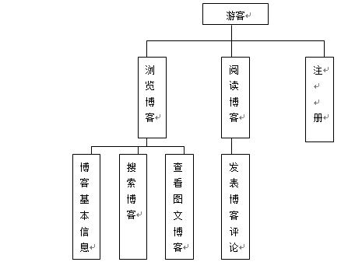
图3.3 游客功能图

2.注册用户功能：
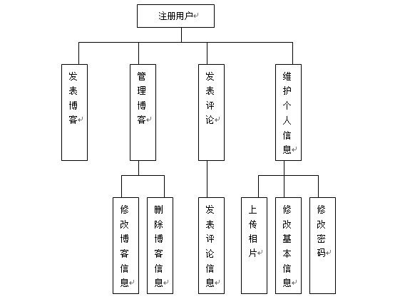
图3.4 注册用户功能图

3.2.2后台管理模块
管理员功能包括：管理站内的注册用户、博文发布、评论删除和发布站内公告。
(1)管理用户。管理员对注册用户的管理操作即为删除。执行删除操作，即将用户的注册信息、联系方式、基本信息等完全从数据库中删除。删除之后，该用户权限变得和普通用户一样。他所发表的博文内容将仍然存在数据库中。
(2)管理博客。管理员对发布博文的管理操即位删除，删除的博客主要是违反站内规则。删除操作一旦执行，所对应相关信息就从数据库里删除。管理员对博客的管理还包括添加和删除博客类型，这就是对博客类型的管理。
(3)管理博客评论。管理员对评论的管理直接作用在数据库表，根据需要管理评论信息，系统显示所有评论相关信息。
(4)管理公告。管理员发布和删除公告，对网站内应遵循的规则进行引导。
功能列表如下：
表3.6 后台功能列表
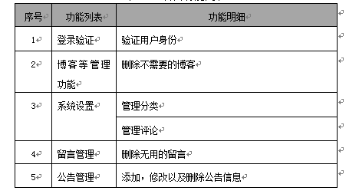

管理员模块功能图：

需要源码之类的资料 http://jxnit.5d6d.net 联系管理
图3.5 管理员模块功能图
网 站 管 理 员
用户管理
博客管理
评论管理
公告管理
管理员管理
搜索用户信息
查看基本信息
删除用户信息
检索具体博客
查看基本信息
删除博客信息
删除评论信息
添加网站公告
删除管理员
查看管理员
删除网站公告

3.2.3系统数据流分析
本系统主要完成博客的浏览与管理的功能，因此，在逻辑上可以将系统分为博客浏览系统和博客管理系统两部分，同时，系统的所有数据都需通过一个数据库系统来实现查询、更新和输入，所以在总体上可将总系统分为博客浏览系统、博客管理系统和数据库系统三个系统，对本系统操作的数据源有普通浏览者、博客用户和管理员三种。
数据库设计的合理与否，安全性，稳定性这些方面都直接影响着网站的运作。一个好的数据库设计方案，往往能够让网站的效率事半功倍。所以在对数据库的设计要格外的悉心，考虑的要格外周全。用户概念模型如下：
博客
用户
博客
代号
博客名
内容
名称
代号
提供者
用户名
编号
用户密码
删
写
图3.6 用户概念模型图

3.3 系统功能设计
本系统是基于JSP技术设计的使用方便，简单操作，界面简洁，清晰易懂的web系统，连接数据库后，在浏览器中键入文件名即可启动系统。
1.主页
系统启动以后，即进入以下页面，进入身份为游客身份，可以进行注册等操作。

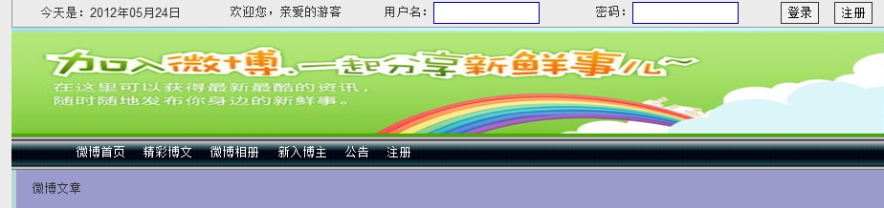
图3.7 主页图

2.注册页面
游客浏览主页以后，如果希望加入这个微博平台，则可以点击注册按钮，进行注册。主要注册信息是用户名、密码、性别、联系地址等。

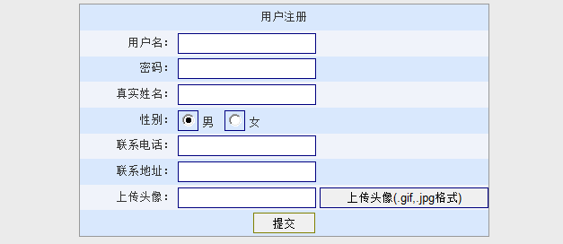
图3.8 注册页面

3.系统登录
已经注册账号以后，输入正确的账号和密码，然后可以登录本微博系统，可以拥有用户操作权限。如下图：
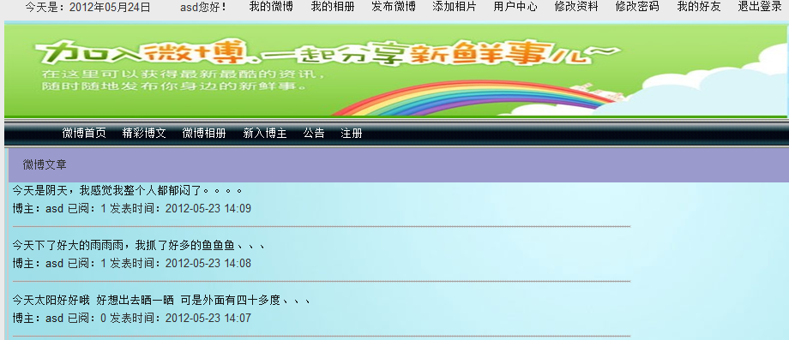
图3.9 系统登录

4.用户权限
登录后的用户拥有以下权限，发布博文，添加相片，修改本身资料，修改密码，搜索好友，添加好友，各个功能的 实现对应不同的界面。
我的微博管理界面：
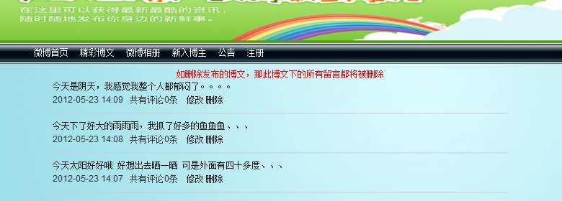
图3.10 管理界面

博文发布界面：
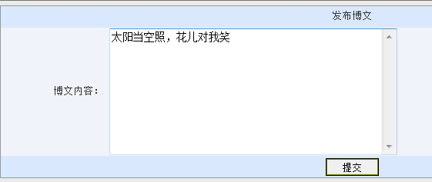
图3.11 博文发布界面

相片添加界面：
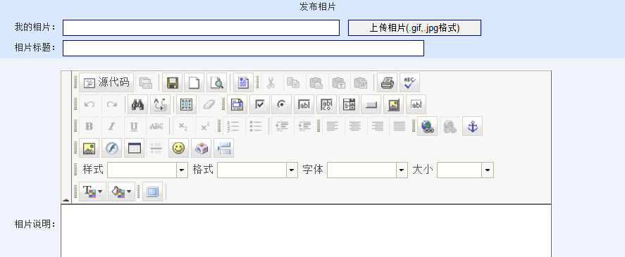
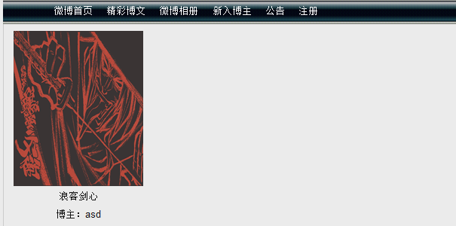
图3.12 相片添加

资料密码修改界面：
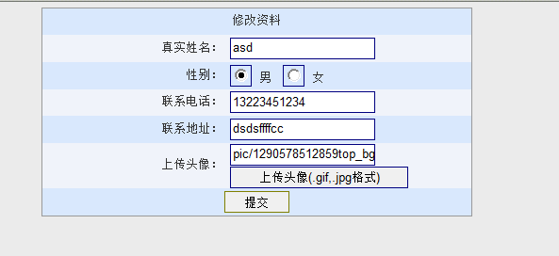
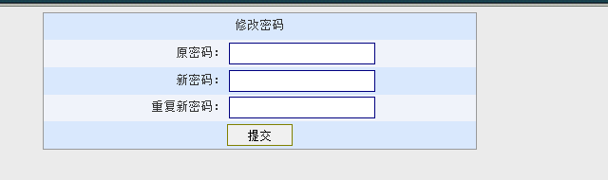
图3.13 资料密码修改

4.后台管理
管理员凭借账号和密码登录后台管理模块，然后可以进行管理操作。

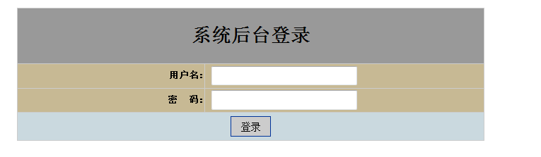
图3.14 系统后台登录

5.后台管理权限：管理员登录后的页面包括注册用户管理，博客文章管理，图文博客管理，留言管理，公告管理以及系统用户管理。注册用户管理主要是对用户的注册，可以增删注册的用户，对文章图片也有增删的权限，可以发布新的公告，删除旧有公告，可以增添系统用户，也可以删除旧有的系统管理用户。
注册用户管理：

图3.15 注册用户页面

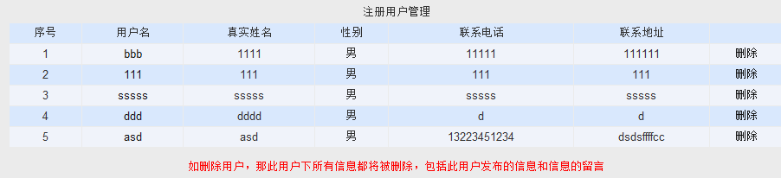

博文相册管理：
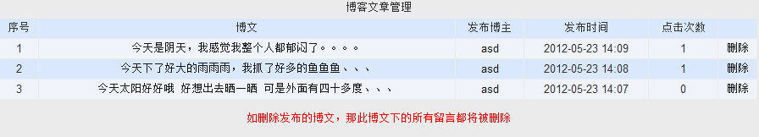
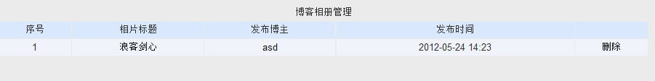
图3.16 博文相册管理

留言公告管理：
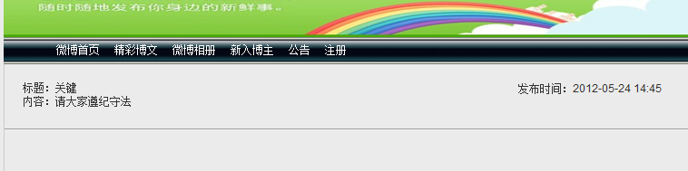
  - 公告管理

系统用户管理：
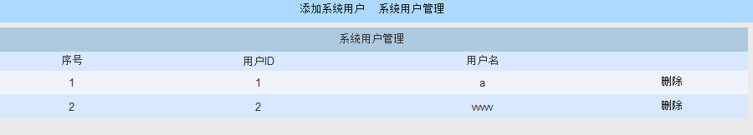
3.18 系统用户管理页面

3.4数据库系统详细设计
由于博客系统中对博客内容的写入、修改和更新工作比较复杂，所以它的主要任务是进行大量的数据库操作，这就必然要存储和利用大量的、各种类型的数据。
管理员表：用来保存管理员信息；
用户表：用来管理用户信息；
分类表：用来管理用户分类；
博客表：用来管理用户发表博文；
评论表：用来管理博文评论；
相片表：用来管理博客相册；
根据上述对新系统的初步分析和开发目标的分析，初步分析了一套博客系统的总体流图，如下图所示：

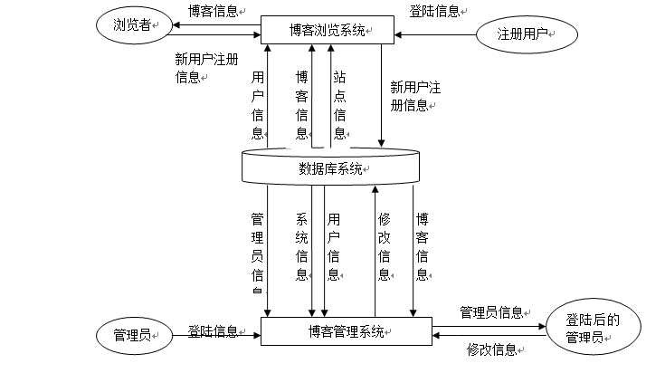
图 3.19 数据总体流

用户登录数据流：
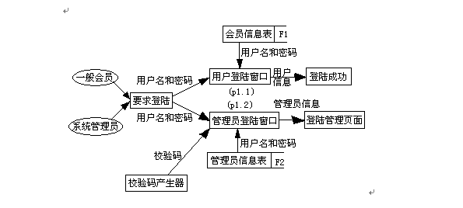
图3.20 用户数据流
数据库表关系：
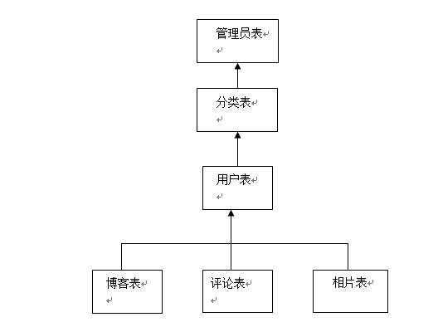
图3.21 数据库表关系

数据库设计是本系统设计的重中之重，如何确立逻辑和物理关系，是数据库设计的关键，数据库设计就像在建设高楼大厦的根基一样，如果在设计时不够注意，将在开放过程中引起很大的问题。

第四章 系统测试

4.1测试的意义和目的
在完成了整个系统的完整编码和数据库设计以后，我们还要对系统进行测试，测试是非常重要的一个步骤，不可以随便应付。系统测试的对象不仅仅包括需要测试的软件，还要包括计算机本身，和支持软件的其他软件。
1、，确保系统测试的活动是按照原先的需求分析进行的设计；发现程序中的错误而执行程序的过程，看系统的功能是否齐全原先的设定目标是否达到，建立完善的系统测试缺陷记录跟踪库。
2、如果未经测试软件或系统即投入市场，不仅客户不会满意，如果在以后的运行过程中出现问题暴露出来，那么将付出比测试更大的代价。
3、 确保软件系统测试活动及其结果及时发现，测试的目的是发现错误，完善系统功能。

4.2测试过程

4.2.1测试方案
现在主流的测试方案是白盒测试和黑盒测试，这里具体模块测试采用黑盒测试。在根据需求分析中的测试要求，在概要设计中为每个模块指定了详细的测试计划，根据此测试计划，进行测试，并对对照测试结果和预期结果是否一致。

4.2.2测试内容和用例
1.系统的正常运行，打开，关闭，各个按钮的功能。
2.测试界面，看功能是否对应，安全性和可操作性，以保证数据库的安全。
3.数据的输出和输入是否能够顺利完成，并能实现动态更新，现实用户操作失误所造成的影响。
4.数据库错误，是否会导致越界和溢出等操作提示错误信息。
测试用例：
测试步骤一：
主页登陆时用错误或者未经注册的账号进行登录，或者输入错误的密码，或者直接敲入地址非法访问一些需登陆才能访问的页面
第1组：
用户名：asd 密码：12345
测试结果：进入用户界面
第2组：
用户名：asd 密码：33
测试结果：密码长度最少三个字符！
第3组：
用户名： 密码：123456
测试结果：请输入用户名！
第4组：
用户名：sss 密码：12345
测试结果：用户名或密码错误！
第5组：
用户名：asd 密码：
测试结果：请输入密码！

测试步骤二：
登录后台管理系统，使用错误的账号和密码进行登录。
第1组：用户名：a 密码：a
测试结果：顺利进入管理界面
第2组：用户名：a 密码：b
测试结果：用户名或密码错误！
第3组：用户名：b 密码：a
测试结果：用户名或密码错误！
第4组：用户名： 密码：
测试结果：请输入用户名
第5组：用户名：a 密码：
测试结果：请输入密码！

测试步骤三：
登录微博管理系统，对整个系统进行操作。
第1组：用汉字进行注册，不填完整信息进行注册。
测试结果：用户名只能包含字母数字！用户名最少三个字符！
第2组：添加相片进相册。
测试结果：需要添加相片名称和相片简介才能成功添加。
第3组：发布博文。
测试结果：顺利发布博文。

4.2.3测试结果分析
该系统是面向学校以及社会的微博交流平台，其中的模块基本可以满足信息交流的基本要求，尽可能的实现了操作简单，界面清晰一目了然。其中主要涉及到管理员管理信息和注册用户管理。
本系统使用身份验证机制，能更好的保护页面被非法的访问。当用户登录时，用户必须要有有效的身份。根据用户的类型不同其访问权限也有所不同，按权限可分为：管理员、用户。通过用户名和密码的匹配，可正确登录页面，进行各项操作。
主要遇到的问题是对数据格式的限制，数据校验做的不好，搜索功能和好友添加功能有很大缺陷。

第五章 总结与展望

5．1设计总结
本系统采用JSP技术实现JAVA WEB的简单微博管理系统，既可以实现用户在社交网络上的信息交流，也不需要受软件或客户端的制约，简单易懂简洁明了。如今我们正快步迈向信息化社会，人们在社交网络上将越来越活跃而代替真正的社交活动，而网络的最主要的功能即是信息的传递与获取，本系统虽然还处于非常简易的状态，但我相信未来的大趋势应该是是界面清晰，注重用户体验，每个人在网络上都将发出自己的声音。

5. 2课题展望
之前交通、工业的发展，拓展了人类肌肉的能力；通讯、互联网的发展，将提升人类大脑的能力。目前人类还处于把互联网当一个工具使用的阶段，终局的阶段是人类的意识与某种网络也可能是互联网的“有机”整合。信息网络到数据网络的转变将是下一个10年web发展的主线 现在的web还是以粗粒度的文档、页面所构成的网络，是以文件信息创造、利用、传播、再创造、再传播、再利用为主体活动的网络 而下一个10年，数据是关注的焦点。数据的创造、利用、传播、再创造、再传播、再利用将会是人们使用web的主要目的。
互联网到目前为止，宏观上只解决了两个问题：A. 通讯 B. 把现实世界中的实物和人类大脑中的知识结构化，用数字形式存储，并支持结构化的检索。所以那些能大范围解决通讯问题，或大范围结构化高价值信息的企业都成长成巨无霸了。比如解决通讯问题的QQ（IM）、Facebook（状态）和解决结构化信息问题的Google（文本、知识）、淘宝（商品）等。最近这十几年，互联网向生活领域不断深入，渐渐从一个生产工具向生活工具发展。驱动这种发展的主要动力是网民数量的不断增长驱使从专业人向普通人发展。
而越来越多的普通人在网络上对信息的渴望，而使得人们集群式获取信息传递信息的微博课题的前景当然会越来越光明。

结 语
辛勤了许久，才终于完成了这样一个功能简单略显简陋的微博管理系统，在其中碰到了相当多的难题。这个系统距离投入实际应用当然还有很远的路程要走，里面还有相当多的功能因为技术原因没有实现，已经实现的功能也还有不少的漏洞。但好歹终于拿出了一个作品，也算是尽力了。在这个过程中，自己感触最深的当然是自己对于专业知识的匮乏，深深有一种“书到用时方恨少”的感触，感觉大学四年浪费了不少的光阴，而自己实践的也少，导致动手能力不足。
再回到这个系统，未来的互联网将会是什么样子其实是可以预见的，从人类上讲，将会逐步整合全人类的资源体系，更加有效的完成调配，而如何分配这些资源和信息，相信肯定要借助于社交平台，当然以后的社交网络将不会局限于个人 PC，跨平台性肯定是将来发展的目标。而当下的中国乃至世界其实还有不少的人没有参与到网络上来，而微博系统的优点将是人人都有发言权，精英和草根在该平台上都可以平等的互动交流，而广大的用户就是无数的信息传递节点，而这些节点都不是单向连通的，微博这个课题还有很大的潜力可挖。
把握当下放眼未来，努力地学习，多参加实践，自身的成长肯定也会像21世纪的计算机网络一样蓬勃发展的。

参考文献
[1]孙卫琴,李洪成.《Tomcat 与 Java Web 开发技术详解》.电子工业出版社,2003年6月
[2]校园网微博系统的设计与实现,梅晶等,华南理工大学学报[J], 2011年5期
[3] 基于X-face技术的校园手机微博设计与实现, 黎瑞瑜等, 华南理工大学学报[J],2011年5期
[4]FLANAGAN.《Java技术手册》. 中国电力出版社,2002年6月
[5]孙涌.《现代软件工程》.北京希望电子出版社,2003年8月
[6] 分布式实时分发微博系统, 肖昆明等, 电脑与信息技术[J], 2011年12期
[7] Ralph Johnson．Design Patterns．Erich gamma，Richard Helm，北京 ：机械工业出版社[M]，2002
[8]萨师煊，王珊.《数据库系统概论》.高等教育出版社,2002年2月
[9]朱红,司光亚.《JSP Web编程指南》.电子工业出版社, 2001年9月
[10]刘彬主编. JSP数据库高级教程. 清华大学出版社. 2006-3-1
[11]《实用软件工程》． 郑人杰等 清华大学出版社[M], 1997-4
[12]《JSP 应用开发详解（第二版）》． 电子工业出版社[M], 2004-1
[13]《Java Web整合开发王者归来》． 清华大学出版社[M], 2010-1
[14]孙卫琴,李洪成.《Tomcat 与 Java Web 开发技术详解》.电子工业出版社,2003年6月
[15] Bruce Eckel[美]. Thinking In Java.英文第4版.北京：机械工业出版社，2007.

致谢
这次毕业设计从选题到资料的收集，理论知识的积累，最先的开题报告到最后编码的完成和毕业论文的撰写都是在导师X老师的悉心指导下完成的。在这里提出郑重的感谢！
我在这次实践中遇到了许许多多的问题，每次都要烦扰到老师，而X老师也不厌其烦的帮我解决。而我专业知识钻研的不够深，所以有一些特别简单的问题也手忙脚乱，而导师在这些小问题上也倾注了很多的汗水。而X老师以外，我也请教了许多的同学，有一些BUG的调试百思不得其解，而同学们往往一点就通，而我本身也愚钝，在一些知识上匮乏或容易钻牛角尖，同学们也不顾自己手头上的事情来教我。在这里也向这些同学们提出感谢！
“初看春花红，转眼已成冬”，大学四年，匆匆的就过去了。在大学中碰到许许多多的老师，而这些老师谆谆教导言犹在耳，只怪我本身不太听话，所以走了不少的弯路，但他们严谨的治学态度，对于我学业和生活上的关心，言传身教，这些东西我会永远记在心里。
由于技术和知识水平有限，这篇论文肯定存在很大的不足之处，希望老师们指导改正！衷心感谢！

需要源码之类的资料 http://jxnit.5d6d.net 联系管理

